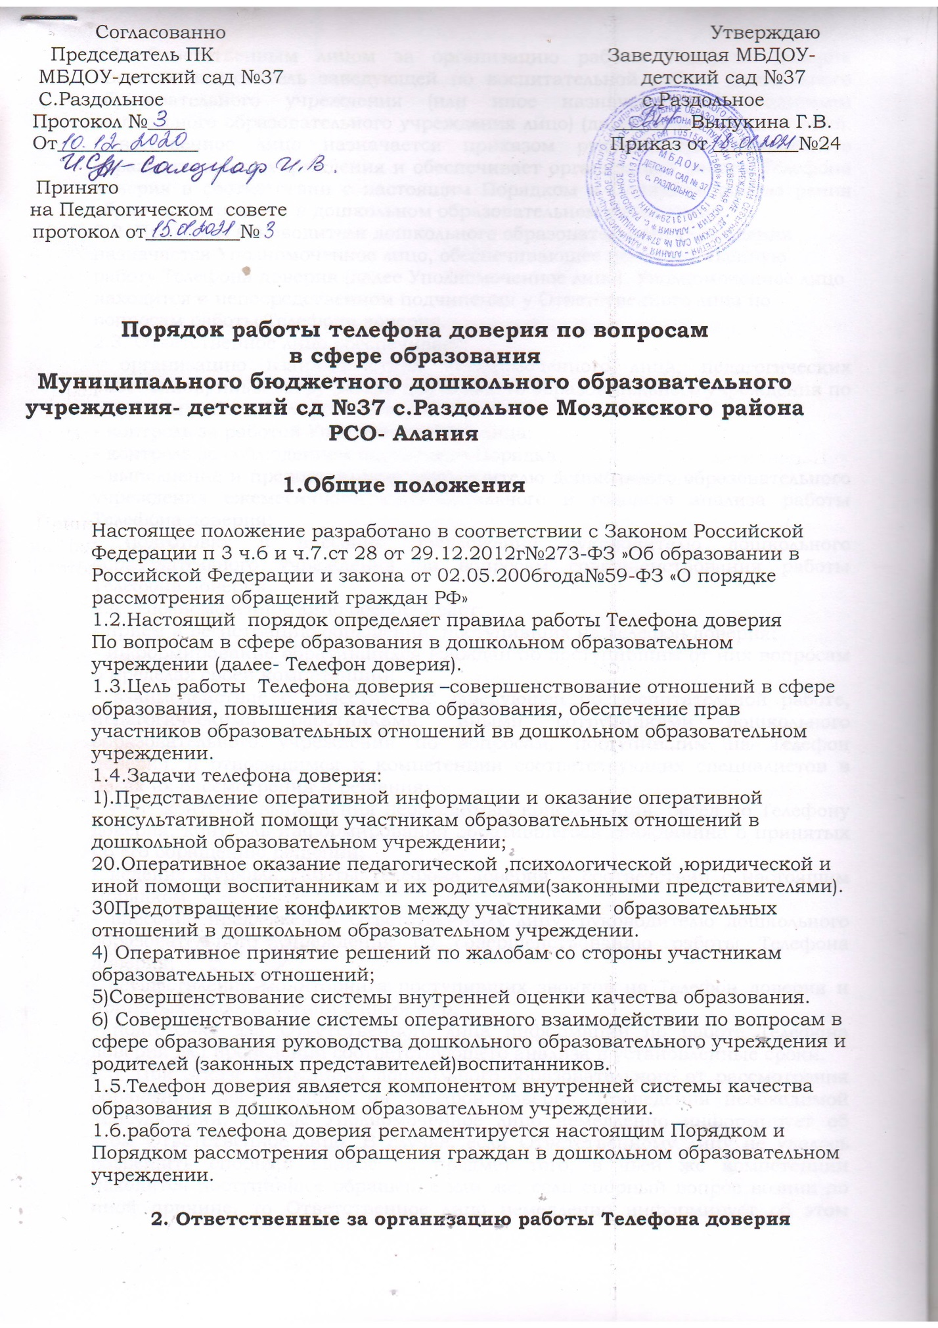

2.1. Ответственным лицом за организацию работы Телефона доверия является заместитель заведующей по воспитательной работе дошкольного образовательного учреждения (или иное назначенное руководителем дошкольного образовательного учреждения лицо) (далее Ответственное лицо). Ответственное лицо назначается приказом руководителя дошкольного образовательного учреждения и обеспечивает организацию работы Телефона доверия в соответствии с настоящим Порядком и Порядком рассмотрения обращений граждан в дошкольном образовательном учреждении.
2.2. Приказом руководителя дошкольного образовательного учреждения назначается Уполномоченное лицо, обеспечивающее непосредственную работу Телефона доверия (далее Уполномоченное лицо). Уполномоченное лицо находится в непосредственном подчинении у Ответственного лица по вопросам работы Телефона доверия.
2.3. Ответственное лицо обеспечивает:
- организацию взаимодействия Уполномоченного лица, педагогических работников, иных сотрудников дошкольного образовательного учреждения по вопросам работы Телефона доверия;
- контроль за работой Уполномоченного лица;
- контроль за соблюдением настоящего Порядка;
- выполнение и предоставление руководителю дошкольного образовательного учреждения ежемесячного, ежеквартального и годового анализа работы Телефона доверия;
- подготовку и внесение предложений руководителю дошкольного образовательного учреждения по вопросам совершенствования работы Телефона доверия.
2.4. Уполномоченное лицо обеспечивает:
- приём и регистрацию обращений, поступивших на Телефон доверия;
- информирование обратившихся граждан по поступившим от них вопросам в пределах своей компетенции;
- взаимодействие с заместителем заведующей по воспитательной работе, педагогическими работниками, иными сотрудниками дошкольного образовательного учреждения по вопросам, поступившим на Телефон доверия, и относящимся к компетенции соответствующих специалистов в целях их рассмотрения и решения;
- учёт, контроль выполнения необходимых консультаций, бесед по Телефону доверия, контроль информирования обратившегося гражданина о принятых по его обращению решений;
- ведение журнала работы Телефона доверия в соответствии с настоящим Порядком;
- внесение предложений Ответственному лицу, руководителю дошкольного образовательного учреждения по совершенствованию работы Телефона доверия;
- осуществление мониторинга поступивших звонков на Телефон доверия и принятых в соответствии с ними мер;
- подготовку для Ответственного лица информации по работе Телефона доверия для проведения соответствующего анализа в установленные сроки.
2.5. При отказе сотрудника дошкольного образовательного от рассмотрения обращения, поступившего на Телефон доверия, проведения необходимой консультации, беседы Уполномоченное лицо немедленно информирует об этом Ответственное лицо. В случае, если Ответственному лицу не удалось разрешить спорный вопрос на предмет того, в чьей же компетенции находится поступившее обращение или же, если спорный вопрос возник по иной причине, то Ответственное лицо немедленно информирует об этом руководителя дошкольного образовательного учреждения. В этом случае решение по возникшей ситуации принимает непосредственно руководитель дошкольного образовательного учреждения.
2.6. Лица, работающие с информацией, полученной по Телефону доверия, несут персональную ответственность за соблюдение конфиденциальности полученных сведений в соответствии с действующим законодательством.

3. Организация работы Телефона доверия

3.1. Каждое обращение, поступившее на Телефон доверия, регистрируется Уполномоченным лицом в журнале работы Телефона доверия, при этом в журнал заносятся следующие сведения:
а) дата и время поступления обращения;
б) данные заявителя - фамилия, имя, отчество, контактный телефон, адрес проживания (при отсутствии данных указание на анонимность);
в) содержание обращения;
г) должность и ФИО сотрудника дошкольного образовательного учреждения, которому передано обращение (для рассмотрения, проведения консультации, беседы, принятия срочных мер, иное)
д) дата и время ответа на обращение, в том числе информирования по телефону и письменного ответа;
е) краткая информация о принятом по обращению решении.
3.2. Обращения, поступившие в течение календарного года, нумеруются в хронологическом порядке.
3.3. В случае, если изложенные в устном обращении просьбы, факты и обстоятельства носят справочный характер, являются очевидными и не требуют дополнительного рассмотрения, ответ Уполномоченным лицом сразу даётся по телефону, о чем делается соответствующая запись в журнале работы Телефона доверия.
3.4. В случае, если в обращении содержатся вопросы, решение которых не входит в компетенцию Уполномоченного лица по работе Телефона доверия,
- гражданину дается разъяснение, куда и в каком порядке ему следует обратиться в соответствии с Порядком рассмотрения обращений граждан в дошкольном образовательном учреждении,
- либо по его желанию суть его устного обращения регистрируется Уполномоченным лицом и передаётся для дальнейшего рассмотрения и ответа в соответствии с Порядком рассмотрения обращений граждан в дошкольном образовательном учреждении,
- либо, если обращение предполагает проведение телефонной консультации или беседы, то в этом случае суть обращения передаётся Уполномоченным лицом специалисту дошкольного образовательного учреждения, в чьей компетенции находится вопрос, содержащийся в обращении, при этом сразу согласуется дата и время необходимой по обращению консультации или беседы, но не позднее следующего дня после того, как поступило обращение. После уточнения даты и времени консультации или беседы Уполномоченное лицо информирует об этом обратившегося по Телефону доверия гражданина.
3.5. В случае, если изложенные в устном обращении по Телефону доверия факты и обстоятельства требуют скорейшего уточнения и принятия оперативных мер по вопросам соблюдения прав участников образовательных отношений, то информация о поступившем обращении немедленно передаётся лично и (или) звонком либо руководителю дошкольного образовательного учреждения, либо зам. зав. по ВР, либо сотруднику дошкольного образовательного учреждения, в чьей компетенции находится изложенный в обращении вопрос, связанный с соблюдением прав участника(ов) образовательных отношений.
3.6. При получении информации об обращении гражданина на Телефон доверия руководитель дошкольного образовательного учреждения, либо зам. зав. по ВР, либо соответствующий сотрудник дошкольного образовательного учреждения незамедлительно принимает меры по решению вопросов, связанных с соблюдением прав участников образовательных отношений. О принятом по обращению решении обратившийся гражданин информируется по телефону либо руководителем дошкольного образовательного учреждения, старшим воспитателем, либо специалистом дошкольного образовательного учреждения, в чьей компетенции находится изложенный в обращении вопрос, в течение 3 часов после получения им обращения гражданина от Уполномоченного лица. Также о принятом по обращению решении руководитель дошкольного образовательного учреждения, старший воспитатель, либо соответствующий сотрудник дошкольного образовательного учреждения (сразу после информирования гражданина) соответствующую информацию по телефону и(или) лично передают Уполномоченному лицу. Результаты рассмотрения каждого обращения заносятся Уполномоченным лицом в Журнал работы Телефона доверия.
3.7. На обращения граждан, требующие оперативного решения по вопросам соблюдения прав участников образовательных отношений, помимо информирования их по указанному ими телефону, даётся письменный ответ в соответствии с Порядком рассмотрения обращений граждан в дошкольном образовательном учреждении.
3.8. Если при обращении на Телефон доверия дошкольного образовательного учреждения не указывается фамилия, имя, отчество гражданина и почтовый адрес, по которому может быть направлен ответ, то обращение рассматривается только в случае, если в поступившей информации содержатся сведения о подготавливаемом, совершаемом или совершенном противоправном деянии, а также о лице, его подготавливающим, совершающим или совершившим, и обращение направляется в государственные органы в соответствии с их компетенцией.
3.9. Гражданину может быть отказано в дальнейшем рассмотрении обращения, если в обращении содержится вопрос, на который многократно давались ответы по существу в связи с ранее имевшими место обращениями, и при этом в обращении не приводятся новые доводы и обстоятельства.
3.10. Прием поступающих на Телефон доверия обращений осуществляется на телефонный номер 8 (86736) 5-60-23.
3.11. Время работы Телефона доверия - с 8-00 до 12-00 и с 13-00 до 16-00 в рабочие дни.
3.12. Ответ на устное обращение гражданина на Телефон доверия направляется в письменной форме по адресу, указанному гражданином, за исключением обращений, содержание которых соответствует п. 3 настоящего раздела.
3.13. Информация о режиме работы Телефона доверия в дошкольном образовательном учреждении доводится до сведения граждан путем размещения её на официальном сайте, информационных стендах дошкольного образовательного учреждения и иных информационных ресурсах.

